Objednávka č.: 24-2557

OBJEDNATEL: DODAVATEL (ADRESÁT):

|  |  |
| --- | --- |
| Národní divadlo  Ostrovní 1  112 30 Praha 1  (Tato adresa je současně adresou fakturační) | TROX KS Filter a.s.  Evropská 710  261 01 Příbram II |
| IČ: 00023337 DIČ: CZ00023337 | IČ: 24237574 DIČ: CZ24237574 |
| Bank.spojení: 2832011/0710 | Tel: xxxxxx  E-mail: xx |
| V Praze dne: 06.06.2024 Tel: | E-mail: xxxxxx |

Nákladové středisko: 61110 - Technicko hospodářské oddělení ND

Přesné vymezení předmětu objednávky:

Objednáváme u Vás:

Dle cenové nabídky č. NA-0623-24-RS objednáváme u Vás dodávku vzduchových filtrů. Návrh ceny bez DPH: 99368,00 CZK + sazba DPH: 21,0 % Návrh ceny s DPH: 120235,28 CZK

Další ujednání (např. termín dodání, místo plnění, atd.):

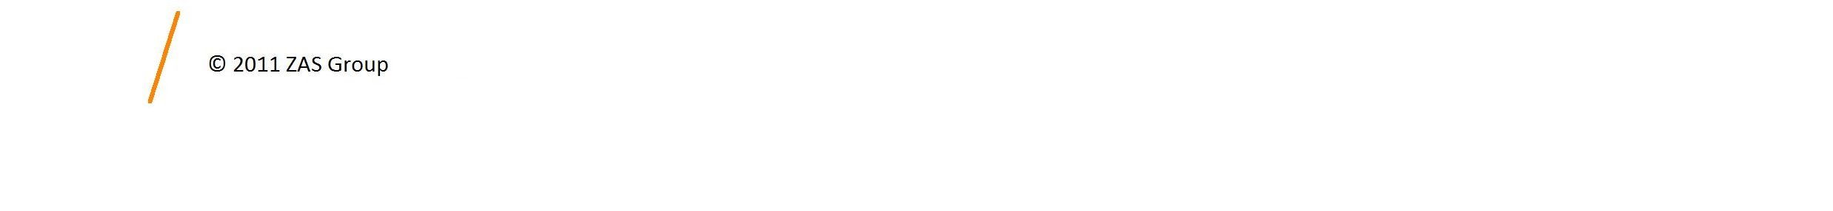Místo plnění: Ostrovní 1,Praha 1 - Staré Město, 110 Praha 1 ID e-tržiště : -

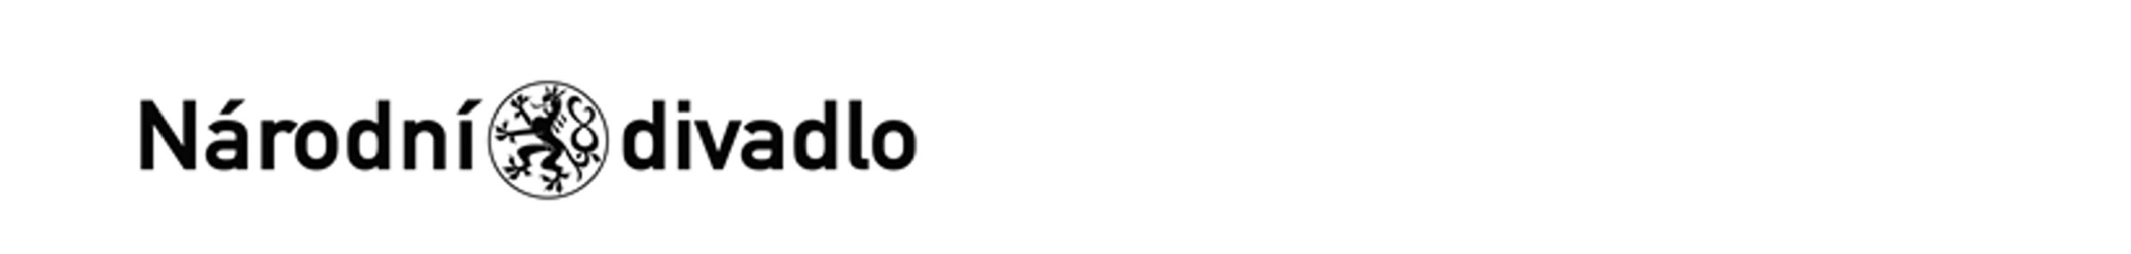

Termín realizace : červen 2024

Poznámka:

Schváleno:

|  |  |  |
| --- | --- | --- |
| Vystavil: | 06.06.2024 |  |
|  | 11.06.2024 |  |
| Kontrola: | 11.06.2024 |  |
| Schválil: | 12.06.2024 |  |
| Schválil: | 12.06.2024 |  |
| Příkazce operace: | 13.06.2024 |  |
| správce rozpočtu: | 13.06.2024 |  |

Stane-li se dodavateli, že bude uveden v seznamu nespolehlivých plátců či uvede pro realizaci platby za plnění nespolehlivý účet dle zákona č.235/2004 Sb. o dani z přidané hodnoty, souhlasí dodavatel se zajištěním částky DPH přímo ve prospěch správce daně.

Potvrzujeme přijetí výše uvedené objednávky s tím, že ji akceptujeme v plném rozsahu.

(Zde potvrzenou objednávku zašlete zpět objednateli (faxem, e-mailem) nebo současně s předáním faktury. Dále Vás žádáme o uvádění čísla objednávky na faktuře.)

V ........................................ dne .............................

Potvrzeno protistranou 14.6.2024